10.03.17

„Dahoam is Dahoam“-Fans treffen sich am Montag
BR berichtete live von Fanclub-Gründung – Nächstes Treffen ist am Montag, 13. März, am Auhof
Hilpoltstein – In der Rother Straße in Hilpoltstein steht das Fernsehprogramm fast täglich fest: Die Serie „Dahoam is Dahoam“ ist Pflicht. Dort wohnen Pia le Maire und Marianne Leger und viele weitere Fans, die gerne über die Serie fachsimpeln und Fanartikel austauschen. Ende Januar gründeten die „Dahoam is Dahoam“-Fans, die in einer Wohngruppe der Rummelsberger Diakonie wohnen, einen eigenen Fanclub. Der Bayerische Rundfunk war von dieser Idee so begeistert, dass er ein Reporter-Team zum offiziellen Gründungstreffen nach Hilpoltstein schickte. Das nächste Treffen des Fanclubs findet am Montag, 13. März, um 19 Uhr im Büro der Case-Manager am Auhof, Am Dorfplatz 3, in Hilpoltstein statt.

Die Freude bei den Fans war groß, als bekannt wurde, dass am Tag der Fanclub-Gründung, am 23. Januar, aus dem Studio des Magazins „Frankenschau aktuell“ live ins Wohnzimmer nach Hilpoltstein geschaltet werden sollte. Der Aufenthaltsbereich in der Wohngruppe wurde zur Fan-Meile. Von den Wänden strahlten Bilder der Schauspieler um die Wette. Filmszenen und das Logo der Serie schmückten die Flure.

Zwei Stunden vor der „Schalte“ fuhr der blaue Übertragungswagen vor und unter den neugierigen Blicken der Bewohner begannen die Aufbauarbeiten. Bereitwillig erklärten die Techniker, für was die einzelnen Geräte benötigt werden. Immer wieder probierte der Kameramann mögliche Positionen aus und veränderte entsprechend die Beleuchtung. Auch Gläser und Flaschen verstellte er, um alles ins rechte Bild zu rücken. Endlich kam die Meldung „die Leitung steht“ und das ehrfürchtige Schweigen wich einem aufgeregten Durcheinander, da nun sicher war, dass aus der Wohngruppe in der Nachrichtensendung berichtet wird.

Uschi Schmidt, die als Reporterin von der Club-Gründung berichtete, nutzte die Zeit, um mit Pia le Maire und Marianne Leger die späteren Aufnahmen zu besprechen. Begeistert berichteten beide von ihrer Lieblingssendung und ihrem Wunsch, mit anderen Fans in Kontakt zu kommen. Thomas Lohmüller, der als Case-Manager die Gründung begleitete, hofft, dass zum Fanclub auch Nachbarn und weitere Hilpoltsteiner dazukommen: „Hier können sich Menschen mit und ohne Behinderung begegnen und ihre Lieblingssendung gemeinsam ansehen.“ Er wagte auch einen Blick in die Zukunft: „Vielleicht ist auch mal ein gemeinsamer Besuch am Filmset möglich.“

Um 17.41 Uhr war es dann soweit: Das Wohnzimmer – hell erleuchtet – wurde zum Filmset. Der Zeigefinger des Redakteurs schnellte nach unten und Uschi Schmidt übernahm aus dem Sendestudio die Berichterstattung. Sie setzte sich zu den Gründungsmitgliedern und plauderte mit ihnen über ihre Begeisterung für die Serie „Dahoam is Dahoam“ und den Wunsch, gemeinsam mit vielen anderen einen Fanclub zu gründen.

Mit einem „Time-Out“-Zeichen“ deutete der Redakteur das Ende der Live-Schaltung an. Die Technik war schnell verpackt und nach einer kurzen, aber herzlichen Verabschiedung verließen die Mitarbeiter des BR die Wohngruppe wieder. Eine Stunde später wurde der Fan-Club „Dahoam is Dahoam“ offiziell gegründet. Neben den Bewohnern der Wohngruppe und des Auhofs kamen vier weitere Fans persönlich zur Gründung. Weitere Interessierte hatten sich im Vorfeld schon gemeldet und ihr Mitwirken zugesagt.

Das nächste Treffen des Fanclubs findet am Montag, 13. März, um 19 Uhr im Büro der Case-Manager am Auhof, Am Dorfplatz 3 in Hilpoltstein statt. Alle „Dahoam is Dahoam“-Fans sind herzlich eingeladen.

Matthias Grundmann (3.580 Zeichen)

Ansprechpartner
Matthias Grundmann, Diakon
Tel: 09174 99-455
Mobil: 0151 2923 0923
Grundmann.Matthias@Rummelsberger.net

Fotos und Bildunterschriften
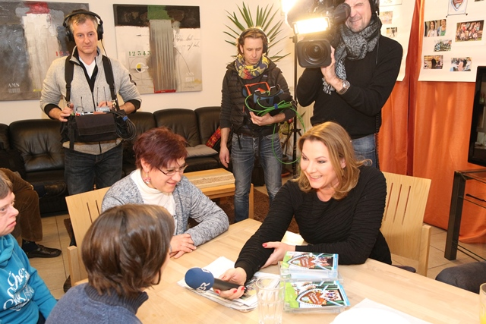
BR-Moderatorin Uschi Schmidt will von den „Dahoam is Dahoam“-Fans Pia la Maire (vorne links) und Marianne Leger, wissen, warum sie die Serie so toll finden. Am Montag trifft sich der Fanclub wieder um 19 Uhr am Auhof. Foto: Matthias Grundmann

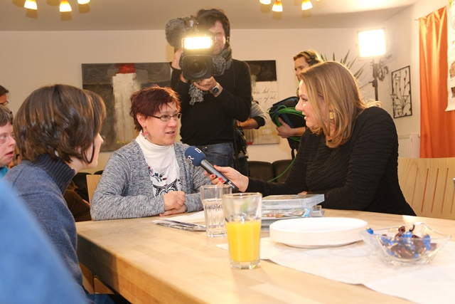
Der BR berichtete live von der Gründung des „Dahoam is Dahoam“-Fanclubs aus einer Wohngruppe der Rummelsberger Diakonie. Am Montag trifft sich der Fanclub wieder um 19 Uhr am Auhof. Foto: Matthias Grundmann

